13 мая 2020 6 д русский язык
Тема: «Правописание гласных в личных окончаниях глаголов»

- Повторить материал, предложенный ниже.
Чтобы правильно написать личное безударное окончание глагола, нужно поставить глагол в неопределённую форму:
Если глагол в неопределённой форме оканчивается на -ИТЬ, то при изменении по лицам и числам он будет иметь в окончании гласную И: (-ит, -ишь, -ите, -им, -ат - -ят). Например: ходить - ходит, ходишь, ходим, ходите, ходят. (2-ое спряжение)
Если глагол в неопределённой форме оканчивается не на -ИТЬ, то при изменении по лицам и числам они будут в единственном числе иметь в окончании гласную Е (-ет, -ешь), а во множественном - (-ут, -ют, -ете, -ем), например: ехать - едет, едешь, едут, едете, едем (1-ое спряжение)
Исключение!
- Существуют два глагола: брить и стелить, которые изменяются по 1-ому спряжению, например: брить - бреешь, бреет, бреют, бреете, бреем.
- Есть одиннадцать глаголов, которые изменяются по 2-ому спряжению:
гнать, дышать, держать, зависеть, видеть, слышать, ненавидеть, а ещё дышать, смотреть, и обидеть, и вертеть.
- Гнать - гонишь, гонит, гонят, гоните, гоним.
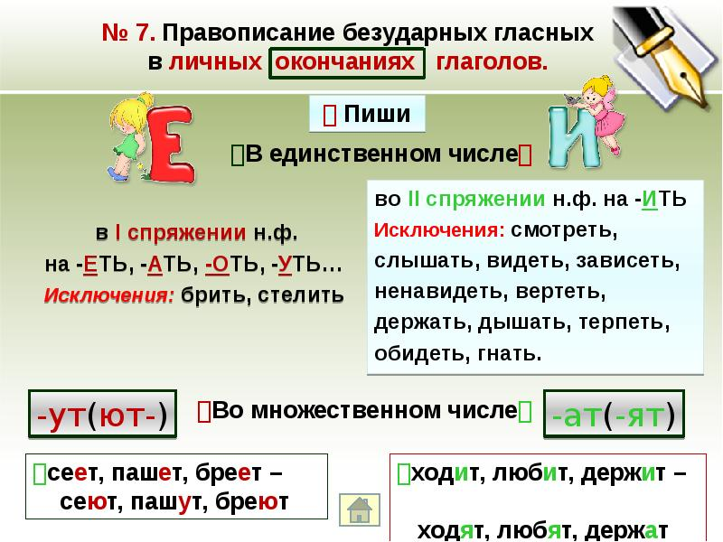
2. учебник: выполнить упр.589 (задания и виды разбора)
3. Срок сдачи-14.05.2020.Четтверг

